**Тема: Діагностична контрольна робота з фізики 8 клас**

**Мета: перевірити засвоєння знань за 7 клас**

**Хід уроку**

**І рівень (1-3 бали)**

**1. Назвати вимірювальні прилади:**

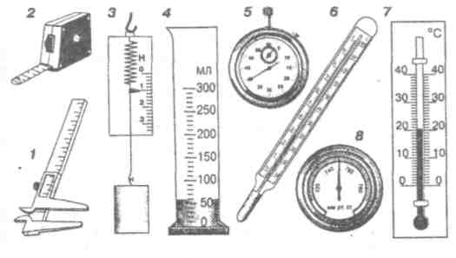

1 – штангель циркуль

2 – рулетка

3 - динамометр

4 – мензурка (мірний циліндр)

5 – секундомір

6 – термометр

7 – барометр

8 – термометр кімнатний

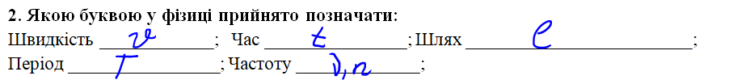

**3. Виберіть формули для визначення сили пружності:**

|  |  |  |  |
| --- | --- | --- | --- |
| А | *F=mg* | В | *F=µN* |
| **Б** | ***F=kx*** | Г | *P=mg* |

***ІІ рівень (4 – 6 балів)***

**4. Встановіть відповідність між колонками таблиці:**

|  |  |  |  |  |  |
| --- | --- | --- | --- | --- | --- |
| 1 | Сила | А | P |  | 1 – Б |
| 2 | Маса | Б | F | 2 – Г |
| 3 | Вага | В | k | 3 – А |
| 4 | Жорсткістю пружини | Г | m | 4 - В |
|  |  | Д | g |  |

**5. Встанови відповідність між колонками.**

|  |  |  |  |  |  |
| --- | --- | --- | --- | --- | --- |
| 1 | Робота | А | Ват |  | 1 – Б |
| 2 | Потужність | Б | Джоуль | 2 – А |
| 3 | Кінетична енергія | В | Відсотки | 3 – Д |
| 4 | Потенціальна енергія | Г | Н м | 4 – Е |
| 5 | ККД | Д | Джоуль | 5 – В |
| 6 | Момент сили | Е | Джоуль | 6 – Г |
|  |  | Є | Ньютон |  |

***ІІІ рівень (7 – 9 балів)***

**6**. Математичний маятник робить за 1 хв 250 коливань. Визначте його період і частоту.

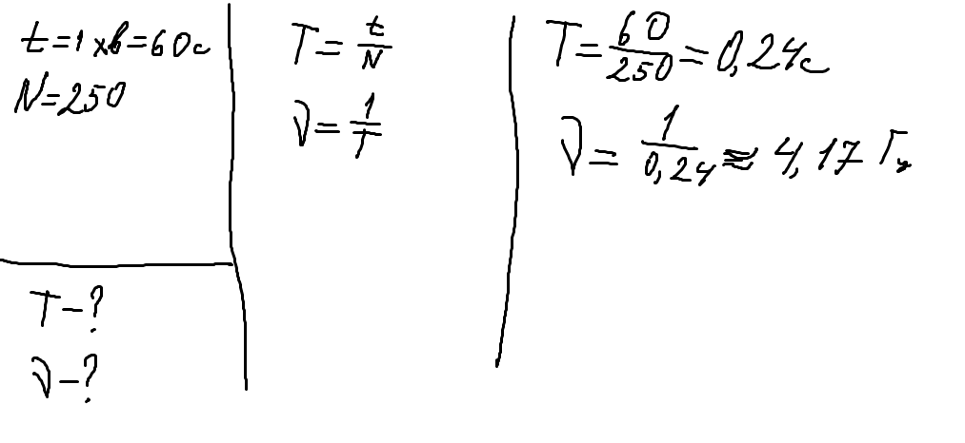

**7.** Турист за 5 год пройшов 20 км. Визначте швидкість руху туриста, вважаючи, що рух рівномірний.

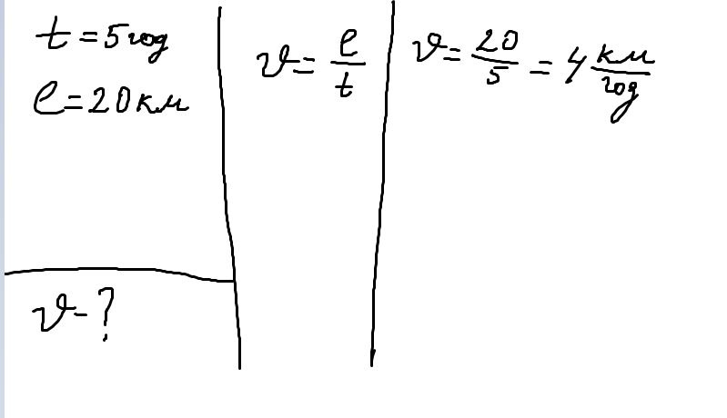

Д/з Виконати діагностичну контрольну роботу

Виконане Д/з відправте на Human,

Або на елетрону адресу Kmitevich.alex@gmail.com

**Діагностична контрольна робота з фізики 8 клас**

**І рівень (1-3 бали)**

**1. Назвати вимірювальні прилади.**

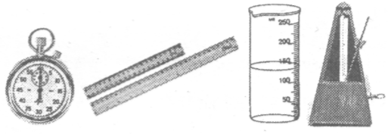

_________________________________________________________________________________________________________________________________________________________________________________________________________________________

**2. Якою буквою у фізиці прийнято позначати:**

Силу ________; жорсткість пружини ___________; Густину ________________________;

Тиск ________________; Потужність _____________; Робота ___________________.

**3. Виберіть формули для визначення сили тертя:**

|  |  |  |  |
| --- | --- | --- | --- |
| А | *F=mg* | В | *F=µN* |
| Б | *F=kx* | Г | *P=mg* |

***ІІ рівень (4 – 6 балів)***

**4. Встановіть відповідність між колонками таблиці:**

|  |  |  |  |  |  |
| --- | --- | --- | --- | --- | --- |
| 1 | Сила тертя | 1 | *F=mg* |  |  |
| 2 | Сила тяжіння | 2 | *F=kx* |  |
| 3 | Сила пружності | 3 | *F=µN* |  |
| 4 | Вага | 4 | *P=mg* |  |
|  |  | 5 | *F=µgk* |  |

**5. Встанови відповідність між колонками.**

|  |  |  |  |  |  |
| --- | --- | --- | --- | --- | --- |
| 1 | Робота | А | Ват |  |  |
| 2 | Потужність | Б | Джоуль |  |
| 3 | Кінетична енергія | В | Відсотки |  |
| 4 | Потенціальна енергія | Г | Н м |  |
| 5 | ККД | Д | Джоуль |  |
| 6 | Момент сили | Е | Джоуль |  |
|  |  | Є | Ньютон |  |

***ІІІ рівень (7 – 9 балів)***

**6.** Математичний маятник робить за 1 хв 300 коливань. Визначте його період і частоту.

**7.** Поїзд за 3 год пройшов 120 км. Визначте швидкість руху поїзда, вважаючи, що рух рівномірний.

***ІV рівень (10 – 12 балів)***

8. Висота похилої дороги дорівнює 10 м, а довжина 100 м. Щоб підняти по цій площині автомобіль масою 1000 кг, потрібно прикласти силу 2500 Н. Визначте ККД похилої дороги.